Společenství cyrilometodějských poutníků pořádá

XI. PĚŠÍ POUŤ NA VELEHRAD

na poděkování za poselství evangelia, které přišlo před 1148 roky, a s prosbou za obnovení víry v našem národě

Duchovní téma: Písmo svaté – Vezmi a čti

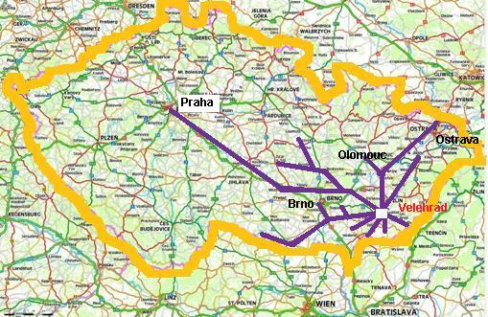

PUTUJEME OD PONDĚLÍ 22. 8. 2011
Pouť vrcholí v sobotu 27. 8. v poledne v bazilice

ODKUD:
Pondělí 22. srpna:
z Vítochova nebo z Vranova n/D nebo ze Sebranic anebo z Netína,
Úterý 23. srpna:
z Olešnice, nebo ze Znojma anebo z Velkého Meziříčí
Středa 24. srpna:
také z Brna-Bystrce nebo z Olomouce
Čtvrtek 25. srpna:
také ze Slavkova u Brna nebo z Ratíškovic anebo z Ostrožské Lhoty
Pátek 26. srpna:
také z Veselí n.Mor.
JAK:
Denně 22 až 36 km. Vozidlo vezme zavazadla (i unavené poutníky).
CO POTŘEBUJETE:
Spacák a karimatku.
Spí se vždy pod střechou.
CÍL:
V SOBOTU 27.8. 2011 v 8.00 z Buchlovic nebo z Boršic u Buchlovic
nebo ve 4 ráno z Uherského Brodu,
v 11.00 h. obnova zasvěcení na nádvoří,
12.00 PONTIFIKÁLNÍ MŠE SVATÁ

Srdečně vás všechny zveme, i když víme, že ve stejnou dobu jsou jiné a zajímavé nabídky. Přejeme si, aby tato pouť byla jako tenkrát v Betlémě
„RADOST PRO VŠECHEN LID" (Lk 2,10)

U koho se hlásit:
Mons Jan Peňáz, Křtiny 72, 736529221, www.poutnik-jan.cz,
P. Marek Dunda Th.D., Vranov n/D 20, 515 296 384, www.fatym.com,
jáhen Mgr Ladislav Kinc, Prosetín 79, 516463315 www.rovecne.farnost.cz

